Урок 27

ПРЕДВИДЕНИЕ ОПАСНОЙ СИТУАЦИИ

Предмет: ОБЖ.
Класс: 5.
Дата: «___» ____________ 20___ г.
Учитель: Хаматгалеев Э. Р.

Цели:
- Формировать представления о последствиях перехода дороги на жёлтый свет и риске получения травмы на дороге в момент неожиданного загорания красного цвета.
- Формировать стремление к внимательному осмотру проезжей части не только перед началом, но и во время перехода дороги.
- Формировать навык предвидения опасной ситуации при формальном соблюдении правил дорожного движения.

Оборудование: набор карточек жёлтого, красного и зелёного цвета.

Ход урока

- Организация класса.

- Работа над новым материалом.

- Беседа.

Учитель. Современная жизнь сопряжена с многочисленными ситуациями поведения на дороге, где люди выступают в качестве пешехода или водителя. Характер отношений между ними напрямую зависит от того, как они выполняют правила дорожного движения.
Водители часто жалуются, что пешеходы провоцируют возникновение дорожно-транспортных происшествий, пешеходы, в свою очередь, упрекают водителей в отсутствии культуры вождения. Чаще всего в мирное время люди гибнут на дорогах и улицах. Ежегодно в нашей стране в дорожно-транспортных происшествиях погибает 28-30 тысяч человек, 180 тысяч получают травмы.
Поэтому всё важнее становится умение правильно ходить по улицам и площадям.
Учитель. Что сигнализирует жёлтый цвет светофора?
Обучающиеся. Внимание! Сейчас загорится другой цвет.
Учитель. Может ли пешеход переходить улицу на жёлтый цвет светофора? Почему?
Обучающиеся. Нельзя ослаблять внимание при жёлтом сигнале светофора, так как при исключительных обстоятельствах водителям разрешается дальнейшее движение. Ведь у каждого человека своё понимание исключительности.

- Упражнение «Светофор».

Обучающиеся распределяют между собой роли: «автомобилисты», «мотоциклисты», «водители грузового автомобиля», «водители пассажирского транспорта», «пешеходы», «светофор».
У ученика-«светофора» - карточки с 3-мя цветами: зелёным, жёлтым, красным.
Участники разыгрывают ситуацию внезапного движения на жёлтый цвет светофора одной или нескольких машин. Перед началом игры «водители» договариваются между собой о поведении на дороге в данной ситуации.
Они распределяют следующие модели поведения:
  - промчаться на жёлтый цвет, не останавливаясь перед светофором;
  - начать движение с места на жёлтый цвет;
  - соблюдать правила дорожного движения.
Между собой команда «водителей» определяет, каким образом можно спровоцировать «пешеходов» на переход дороги при жёлтом цвете светофора.
Обсуждение: в чём заключается риск перехода дороги на жёлтый цвет светофора?
Вывод. Пешеход не должен полагаться на опыт водителя. Ведь никогда не знаешь, кто сидит за рулём. Рассчитывать надо только на себя, на собственную внимательность.
Учитель. Где прячутся дорожные опасности?
Обучающиеся. На дороге, на улице, в подворотне, любом месте.
Учитель. Поэтому первая заповедь грамотного пешехода – предвидеть опасность.
Опаснее всего, когда водитель и пешеход не видят друг друга до последнего мгновенья. Какое правило в этом случае надо помнить?
Обучающиеся. Нельзя выскакивать на дорогу из-за кустов, высокого сугроба или стоящей на обочине машины. Водитель просто не успеет затормозить.
Учитель. Как вы думаете, где опаснее переходить улицу: вблизи автобусной остановки или на перекрёстке?
Обучающиеся. На перекрёстке.
Учитель. А на самом деле несчастные случаи гораздо чаще происходят именно около остановок. Здесь попадает под машину в 3 раза больше детей, чем на перекрёстках. Скрытая опасность – самая коварная. Поэтому никогда нельзя спешить, выходя из автобуса. Не обходите стоящий автобус ни спереди, ни сзади. Дождитесь, пока он отъедет, и тогда спокойно переходите.
У грамотных пешеходов есть ещё одно правило: не стой в первом ряду на краю тротуара. Особенно, если на остановке собралось много народа. Случайный толчок – и тот, кто впереди, окажется под колёсами. И ещё одно правило должен помнить пешеход: мчащийся автомобиль не может остановиться мгновенно. Даже если у него лучшие в мире тормоза, а у водителя – самая быстрая в мире реакция. Всё равно машину толкает вперёд сила инерции.

- Определение сложности дорожной ситуации по картинкам-заданиям.

Описание. Обучающимся предлагаются для рассмотрения картинки-задания, на которых изображены неправильные действия пешеходов в различных дорожных ситуациях. Задача заключается в том, что обучающиеся путём анализа определяют эти нарушения.

Картинка-задание 1

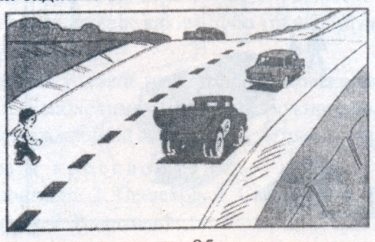

Задание: пешеход выходит на проезжую часть дороги в неустановленном месте. Приближается машина, может ли пешеход успеть перейти дорогу в данном случае?
Ответ: не успеет, так как здесь разрешается переход дороги только при отсутствии транспорта в пределах видимости пешехода.

Картинка-задание 2

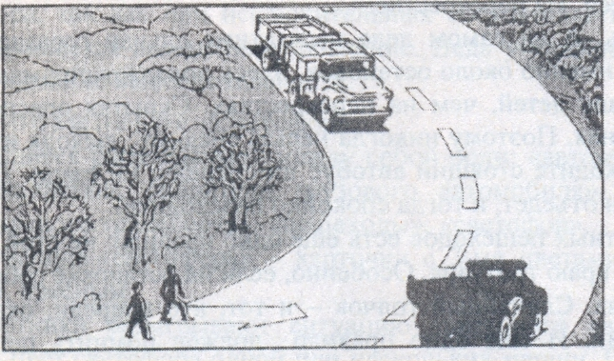

Задание: пешеходы выходят на проезжую часть дороги, которая закруглена и скрывает идущий по ней транспорт. Возможен ли переход в этом месте?
Ответ: в этом месте нельзя переходить дорогу. Переход возможен только в установленном месте.

Картинка-задание 3

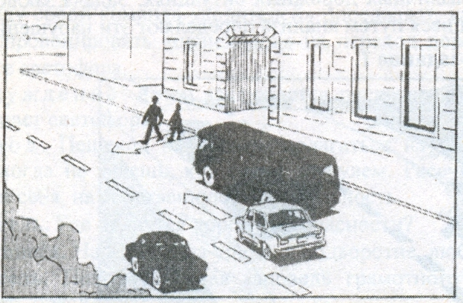

Задание: пешеход внезапно вышел на проезжую часть из-за стоящего транспорта и создал аварийную ситуацию. Где пешеход должен был переходить улицу?
Ответ: на дорогах, где большое движение транспорта, переходить можно только в установленном месте.

- Закрепление изученного материала.

Кроссворд на тему «Правила дорожного движения»
¹
²

³

⁵

⁴

⁶

⁸

⁷

⁹

По горизонтали: 2. Лицо, находящееся вне транспортного средства на дороге и не производящее на ней работу. 3. Техническое средство со световыми сигналами, регулирующее дорожное движение. 5. Транспортное средство, приводимое в движение мускульной силой человека. 6. Полоса земли, обустроенная для движения транспортных средств. 8. Часть дороги, предназначенная для движения пешеходов. 9. Лицо, управляющее каким-либо транспортным средством.
По вертикали: 1. Важнейшее условие пребывания человека на дороге. 4. Одно из необходимых средств дорожного сервиса. 7. Предупреждающий знак вблизи детского учреждения.
Ответы к кроссворду:
По горизонтали: 2. Пешеход. 3. Светофор. 5. Велосипед. 6. Дорога. 8. Тротуар. 9. Водитель.
По вертикали: 1. Безопасность. 4. Телефон. 7. Дети.

- Итог урока.

Учитель. О чём надо помнить, переходя дороги?
Обучающиеся. Предвидеть опасные ситуации и не паниковать.

